Ноздренко Анна Романовна
^{(Фамилия Имя Отчество)}
ОСНОВНАЯ ИНФОРМАЦИЯ:
Дата рождения: | 02.06.2004 | 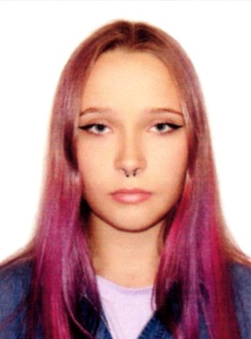
Семейное положение: | не замужем
Место жительства: | г. Хабаровск
Телефон: | 8-908-451-73-55
E-mail: | Nozdrenko.anya@mail.ru
ЦЕЛЬ: | Получение работы в области социальной защиты населения
ОБРАЗОВАНИЕ:
Период  обучения | Название  учебного  учреждения | Специальность/профессия
2020-2023 | КГА ПОУ «Хабаровский технологический колледж» | Специалист по социальной работе
ДОПОЛНИТЕЛЬНОЕ ОБРАЗОВАНИЕ:
Название пройденного курса | Название организации, проводившей курсы | Год окончания
Социальный работник | Краевое государственное автономное профессиональное образовательное учреждение «Хабаровский технологический колледж» | 2022
Базовый курс наращивания ресниц | Индивидуальный предприниматель: Стрекозова Екатерина Сергеевна | 2022

Опыт работы,  Практика: | Производственная практика:  ПМПРО (Свято-Елизаветинское сестричество милосердия) – социальный работник (по март 2022)  КГБУ «Хабаровский дом-интернат для престарелых и инвалидов №1» - социальный работник (18.05.2022-31.05.2022)  КГОУ Школа-интернат №2 – специалист по социальной работе (21.11.2022-24.12.2022)
Данные о курсовых и дипломных работах: | Курсовые работы:  МДК 01.03 Технология социальной работы с пожилыми и инвалидами «Социальная реабилитация инвалидов: российский и зарубежный опыт»  МДК 04.02 Технология социальной работы с лицами группы риска «Социальное сопровождение выпускников интернатного учреждения»  ВКР «Постинтернатное сопровождение выпускников детского дома»
Профессиональные навыки: | -Умение работать с различными категориями населения;  -Умение работать в условиях неформального общения;  -Умение дать психологическую характеристику личности клиента;  -Умение оказания первой доврачебной помощи;  -Владение форм и методов просвещения воспитательной работы с лицами из группы риска;  -Умение организации социального обслуживания людей пожилого и старческого возраста;  -Знание законодательной базы социальной работы;  -Умение использовать и составлять профессиональную документацию;  -Предоставление социальных услуг, мер социальной поддержки и государственной социальной помощи гражданам.
Дополнительные навыки: | -Тайм-менеджмент;  -Уверенное пользование ПК, знание MS-office;  -Базовое знание Английского языка;  -Знание деловой переписке;  -Поиск и обработка информации в интернете.
Личные качества: | -Организованность;  -Коммуникабельность;  -Ответственность;  -Усидчивость;  -Трудоспособность;  -Стрессоустойчивость;  -Грамотность;  -Стремление к росту и развитию.

